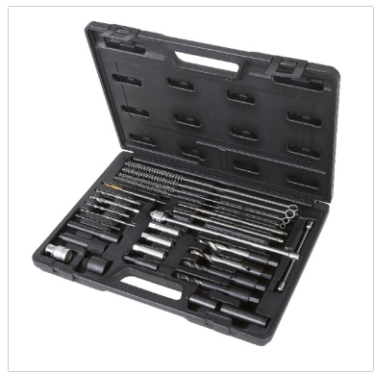

# **KIT ESTRAZIONE-RIP.CANDELETTE KC-M8/9/10** Assortimento di utensili per la rimozione delle candelette di preriscaldamento spezzate o danneggiate

* Per candelette con filetto M8-M9-M10
* **223 + IVA**

9600801



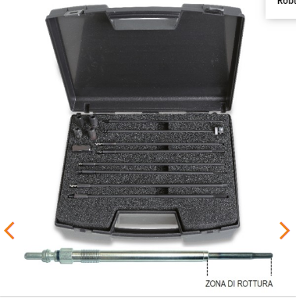

# **Set di utensili per l'estrazione dell'elettrodo  delle candelette di preriscaldamento**

* Permette una corretta e rapida estrazione della parte terminale  
  dell'elettrodo in caso di rottura o grippaggio all'interno  
  della sede della candeletta.
* adatto per candelette con filettatura: M8x1 - M9x1 - M10x1 - M10x1,25
* **230 + IVA**

9600790



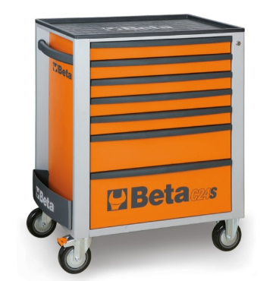

24002072

# **Cassettiera mobile con 7 cassetti**

* 7 cassetti da 588x367 mm, montati  
  su guide telescopiche a sfera:  
  5 cassetti altezza 70 mm  
  1 cassetto altezza 140 mm  
  1 cassetto altezza 210 mm
* Piano dei cassetti protetto da tappetini  
  di gomma espansa
* Quattro ruote Ø 125 mm:  
  2 fisse e 2 girevoli (una con freno)
* **480 + IVA**

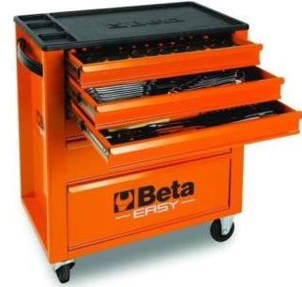

## **BETA EASY 2016 CARRELLO CASSETTIERA + 149 UTENSILI PER AUTOMOTIVE C24E/VA MECCANICO OFFICINA**

Cassettiera C24E  
Caratteristiche principali:  
• 6 cassetti da 588x367 mm montati su guide telescopiche a sfera:  
4 cassetti altezza 70 mm  
1 cassetto altezza 140 mm  
1 cassetto altezza 210 mm  
• Piano dei cassetti protetto da tappetini di gomma espansa.  
• Capacità di carico statico: 700 kg.  
• 4 ruote Ø 100 mm:  
2 sse e 2 girevoli (una con freno).  
• Serratura centralizzata frontale.  
• Piano di lavoro in ABS ad alta resistenza con 3 vaschette porta minuterie.

24002016

* **834 + IVA**

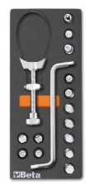

# **Modulo morbido con utensili per cambio olio e sostituzione filtro**

* **114.90 + IVA**



24500264

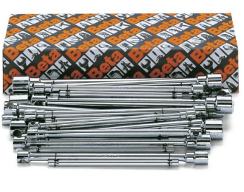

# **Serie di chiavi a T semplici esagonali**

* **129.84 + IVA**

9500079

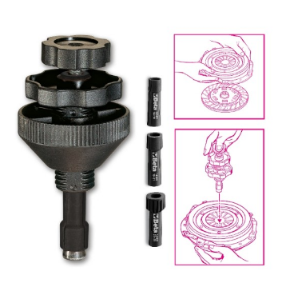

**Attrezzo universale per centraggio frizioni completo di 3 coni ad espansione**

* **67.50 € + IVA**

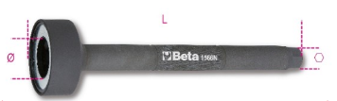

015660005

**Attrezzo per smontaggio/montaggio braccetti sterzo**

Capacità: Ø 35÷45 mm  
L= 400 mm  
Quadro di manovra da 1/2"   
o esagono da 27 mm

014380001

* **29 + IVA**

**ATTREZZATURA PESANTE**

* **Ponte con motorini elettrici** **senza dosso inferiore**   
  - max 5500 KG cod.OMCN articolo 199/R

max4000 KG cod. OMCN art 199/ALFA

* Ponte per i **piccoli tagliandi** sopraelevato e siamo sulle 3500kg di portata utile

Max 3500KG cod. OMCN art 719

* **Sollevatore idraulico** per cambi e bracci ne basta uno piccolo

1000kg cod.SIF2/73 OMCN

* **Gruetta** piccola per i cambi (dai 200kg ai 500kg)

Cod.art OMCN 134

* 24002018
* **4 carrellini per gomma** per alzare la macchina e spostarla in officina se non si potesse muovere

Cod. art 388 OMCN

* **Sollevatore idraulico a carrello:  
   OMCN** art 118 e articolo 3010
* **Cavalletto:** colonnette di sostegno

4x Cod. Art OMCN 110

* **Carrelli: parti di ricambio esausti** 2 pezzi

OMCN 109/A e 109/B

* **Tavolo articolo articoli OMCN  
  -** 1004 con3 cassetti; due tavoli: 1 cod 1000 e l’altro 1002
* **Carrelli** sotto auto in metallo non in pelle 1

ART OMCN 099

* **Carrelli di carrozzeria,** se la macchina ha solo il telaio si sposta con questi carrelli
* 274/A OMCN
* **CARROZZERIA: STRONG MEJOR/R**
* **Martinetto per carrozzeria**
* **Art 275** serve per prendere il cambio
* **Art 274/a cavalletto** polifunzionale per carrozzeria
* **Art 388** serve per sollevare l’auto dalle ruote
* **Pressa idraulica a colonna** art 154

**ATTREZZATURA LEGGERA**

* **ATTrezzatura per il tagliando**
* **Carrello beta 24002016**
* 014380001 attrezzo centraggio frizioni
* **Art beta 15500010**
* **009620005 codice beta x 1 009620006 sono due leva gomme di 50cm e 60cm**
* **Beta 14930000**
* **Beta 019490008**
* **Kts**
* **Attrezzatura revisone (preventivo)**
* **Compressore 12bar**
* **Aspira olio**
* **S p00 000 070 aria condizionata**
* **Fasano fg 178/20l**
* **Fasano fg 70/s110**
* **Boccia per aspirazione olio**